

**Dona Castanha**

**1.** O magusto chegou, mas só é possível com castanhas! Vamos enfeitar a sala

com as nossas castanhas divertidas?

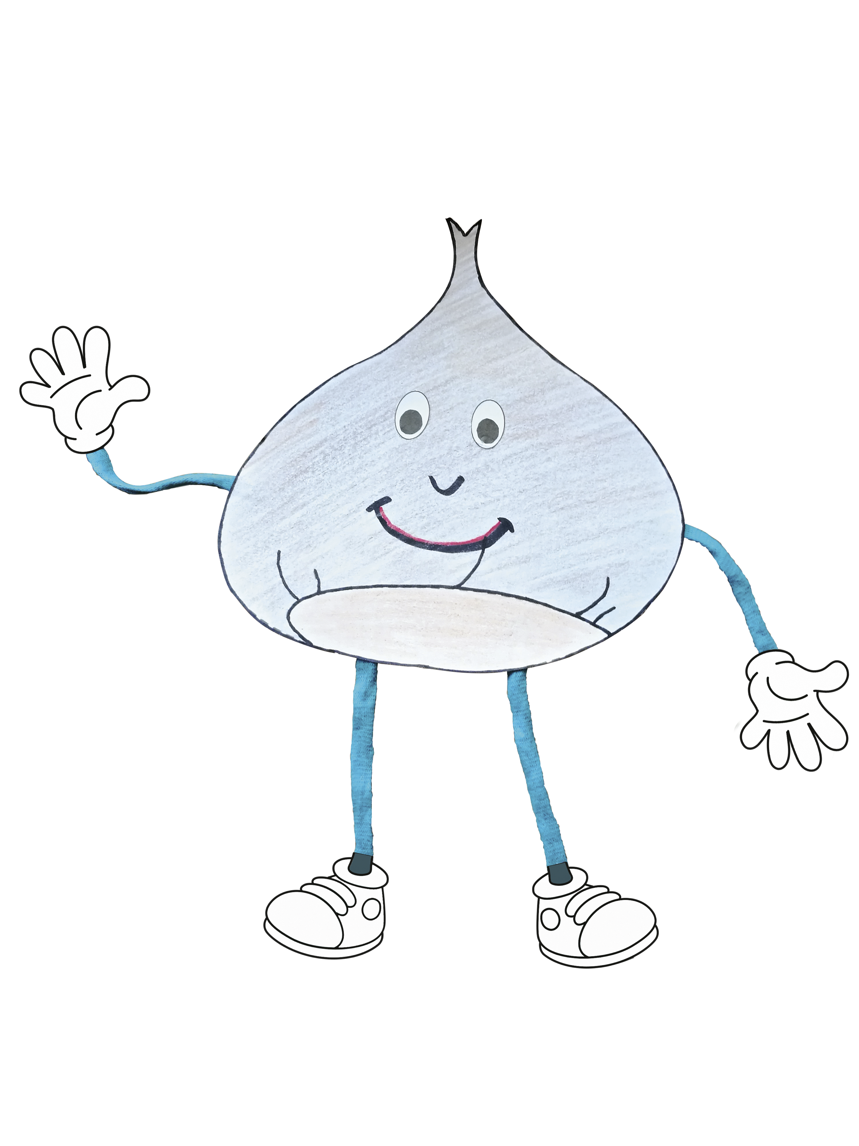

**MATERIAIS:** tesoura, cola, fios, marcador preto,

material de pintura à escolha.

**COMO FAZER:**

**1 –** Cobrir o tracejado do molde com um marcador preto.

**2 –** Recortar a castanha, os olhos, as mãos e os pés.

**3 –** Pintar a castanha com dois tons de castanho diferentes.

**4 –** Colar os olhos e desenhar a boca e o nariz com o marcador preto.

**5 –** Colar dois fios para os braços e dois para as pernas.

**6 –** Colar as mãos nos fios dos braços e os pés nos fios das pernas.

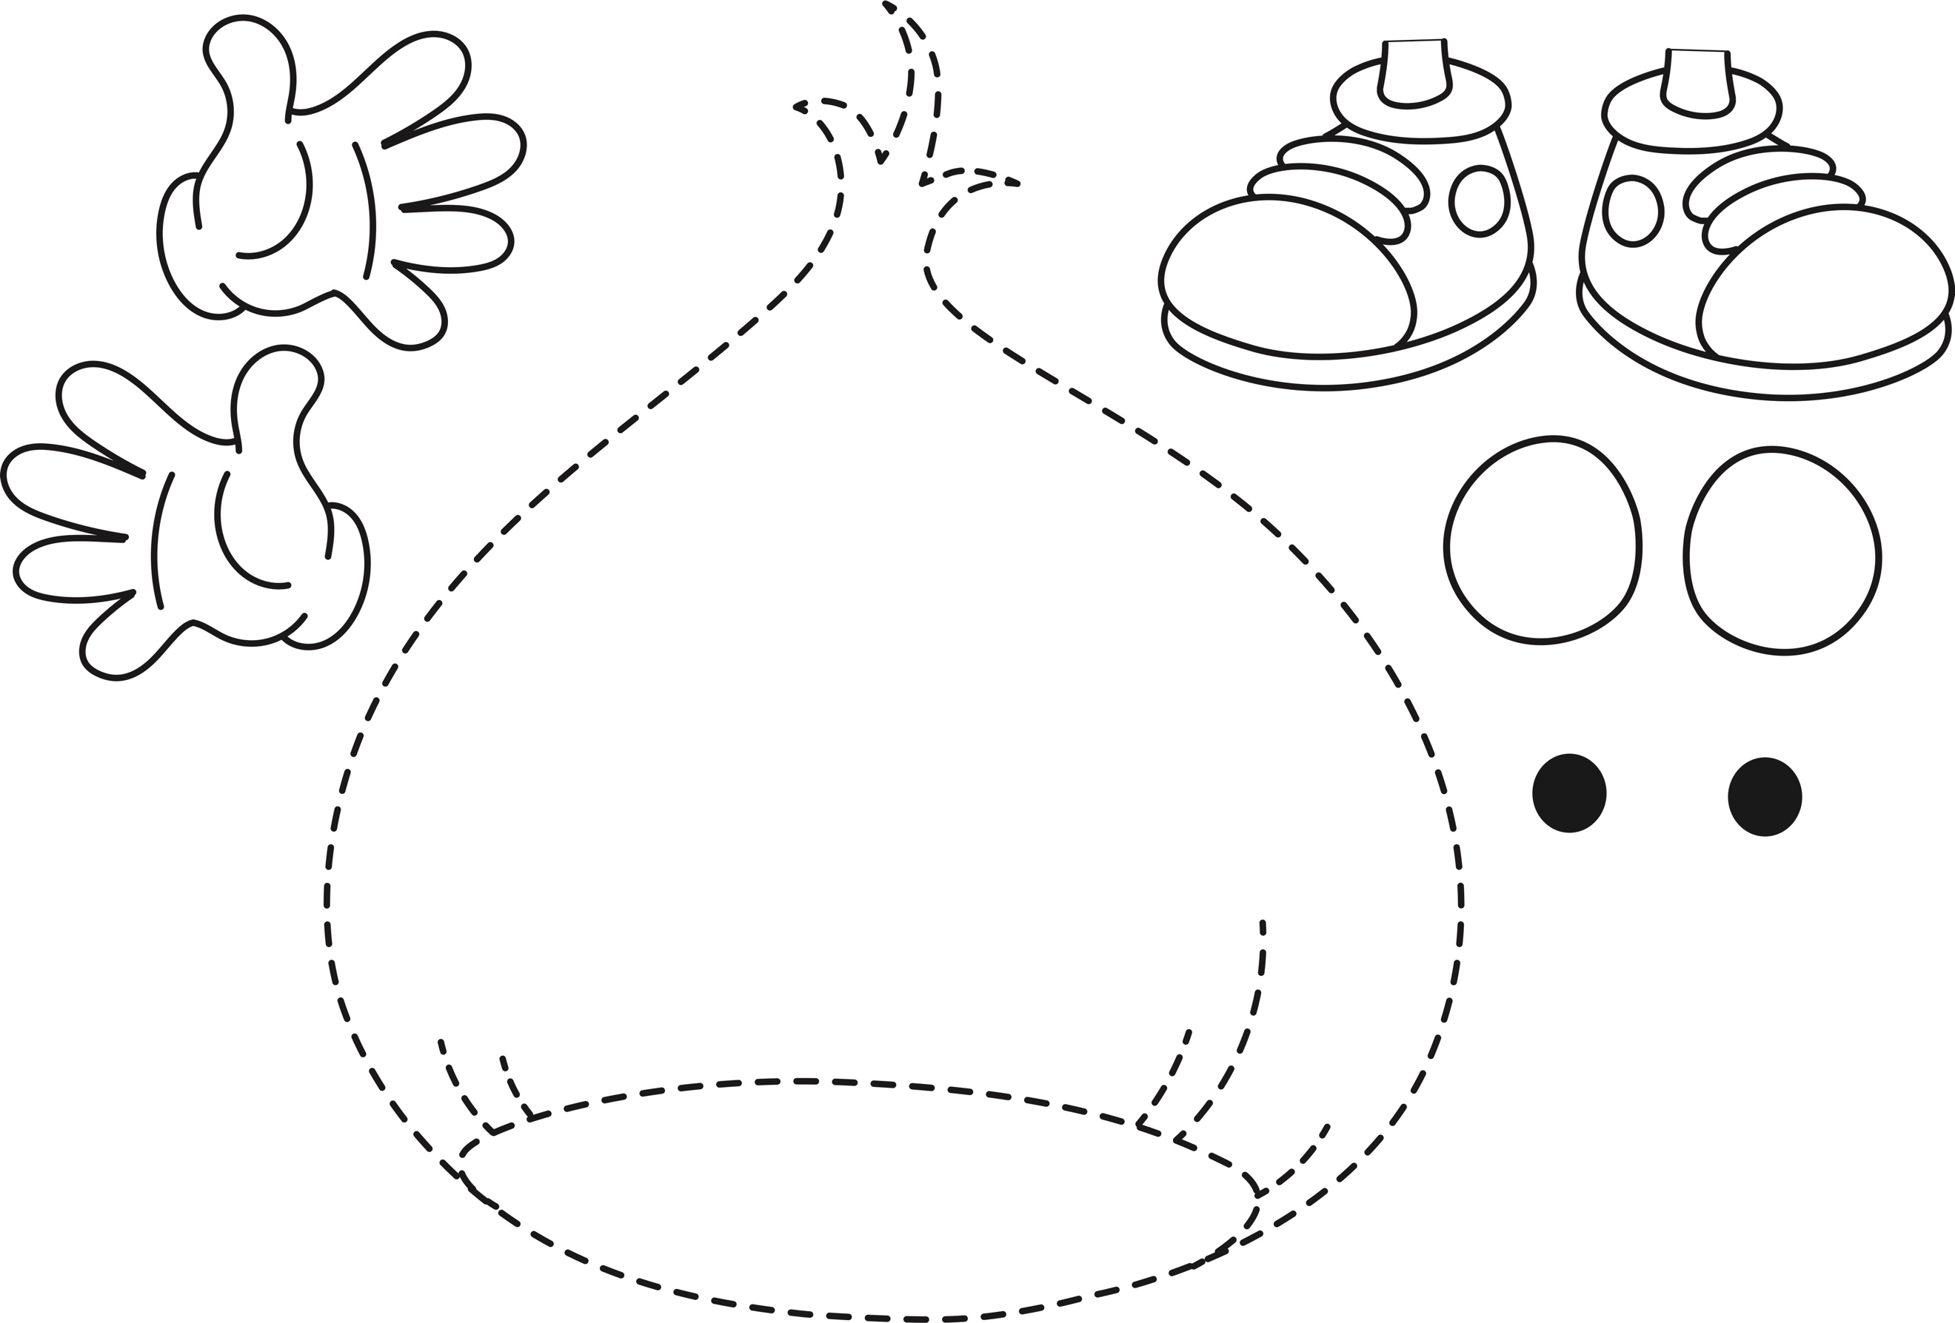**7 –** Afixar no painel da sala de aula.



**Saltam as castanhas!**

**Nome Data - -**

**1.** Observa as duas sequências de imagens seguintes:

**1.1.** No quadro abaixo, descobre, na horizontal, essas duas sequências e pinta-as.

**1.2.** Com os elementos das sequências pintadas, constrói outra sequência diferente das duas

que descobriste.



**Palavras de S. Martinho**

**Nome Data - -**

**1.** Descobre a última palavra de cada uma das seguintes frases e completa o acróstico.

**1 –** Onze de novembro é o dia de São…

**2 –** O fruto do castanheiro é a…

**3 –** O contrário de tristeza é…

**4 –** Para assar as castanhas, acende-se uma…

**5 –** No magusto é costume comerem-se castanhas…

**6 –** As castanhas assadas metem-se numa folha de papel enrolada em forma de…

**7 –** O cavaleiro Martinho era um homem muito…

M

**1**

**2**

**3**

**4**

**5**

**6**

**7**

A

G

U

S

T

O

**Soluções:** 1. Martinho; 2. Castanha; 3. Alegria; 4. Fogueira; 5. Assadas; 6. Cartucho; 7. Bom.